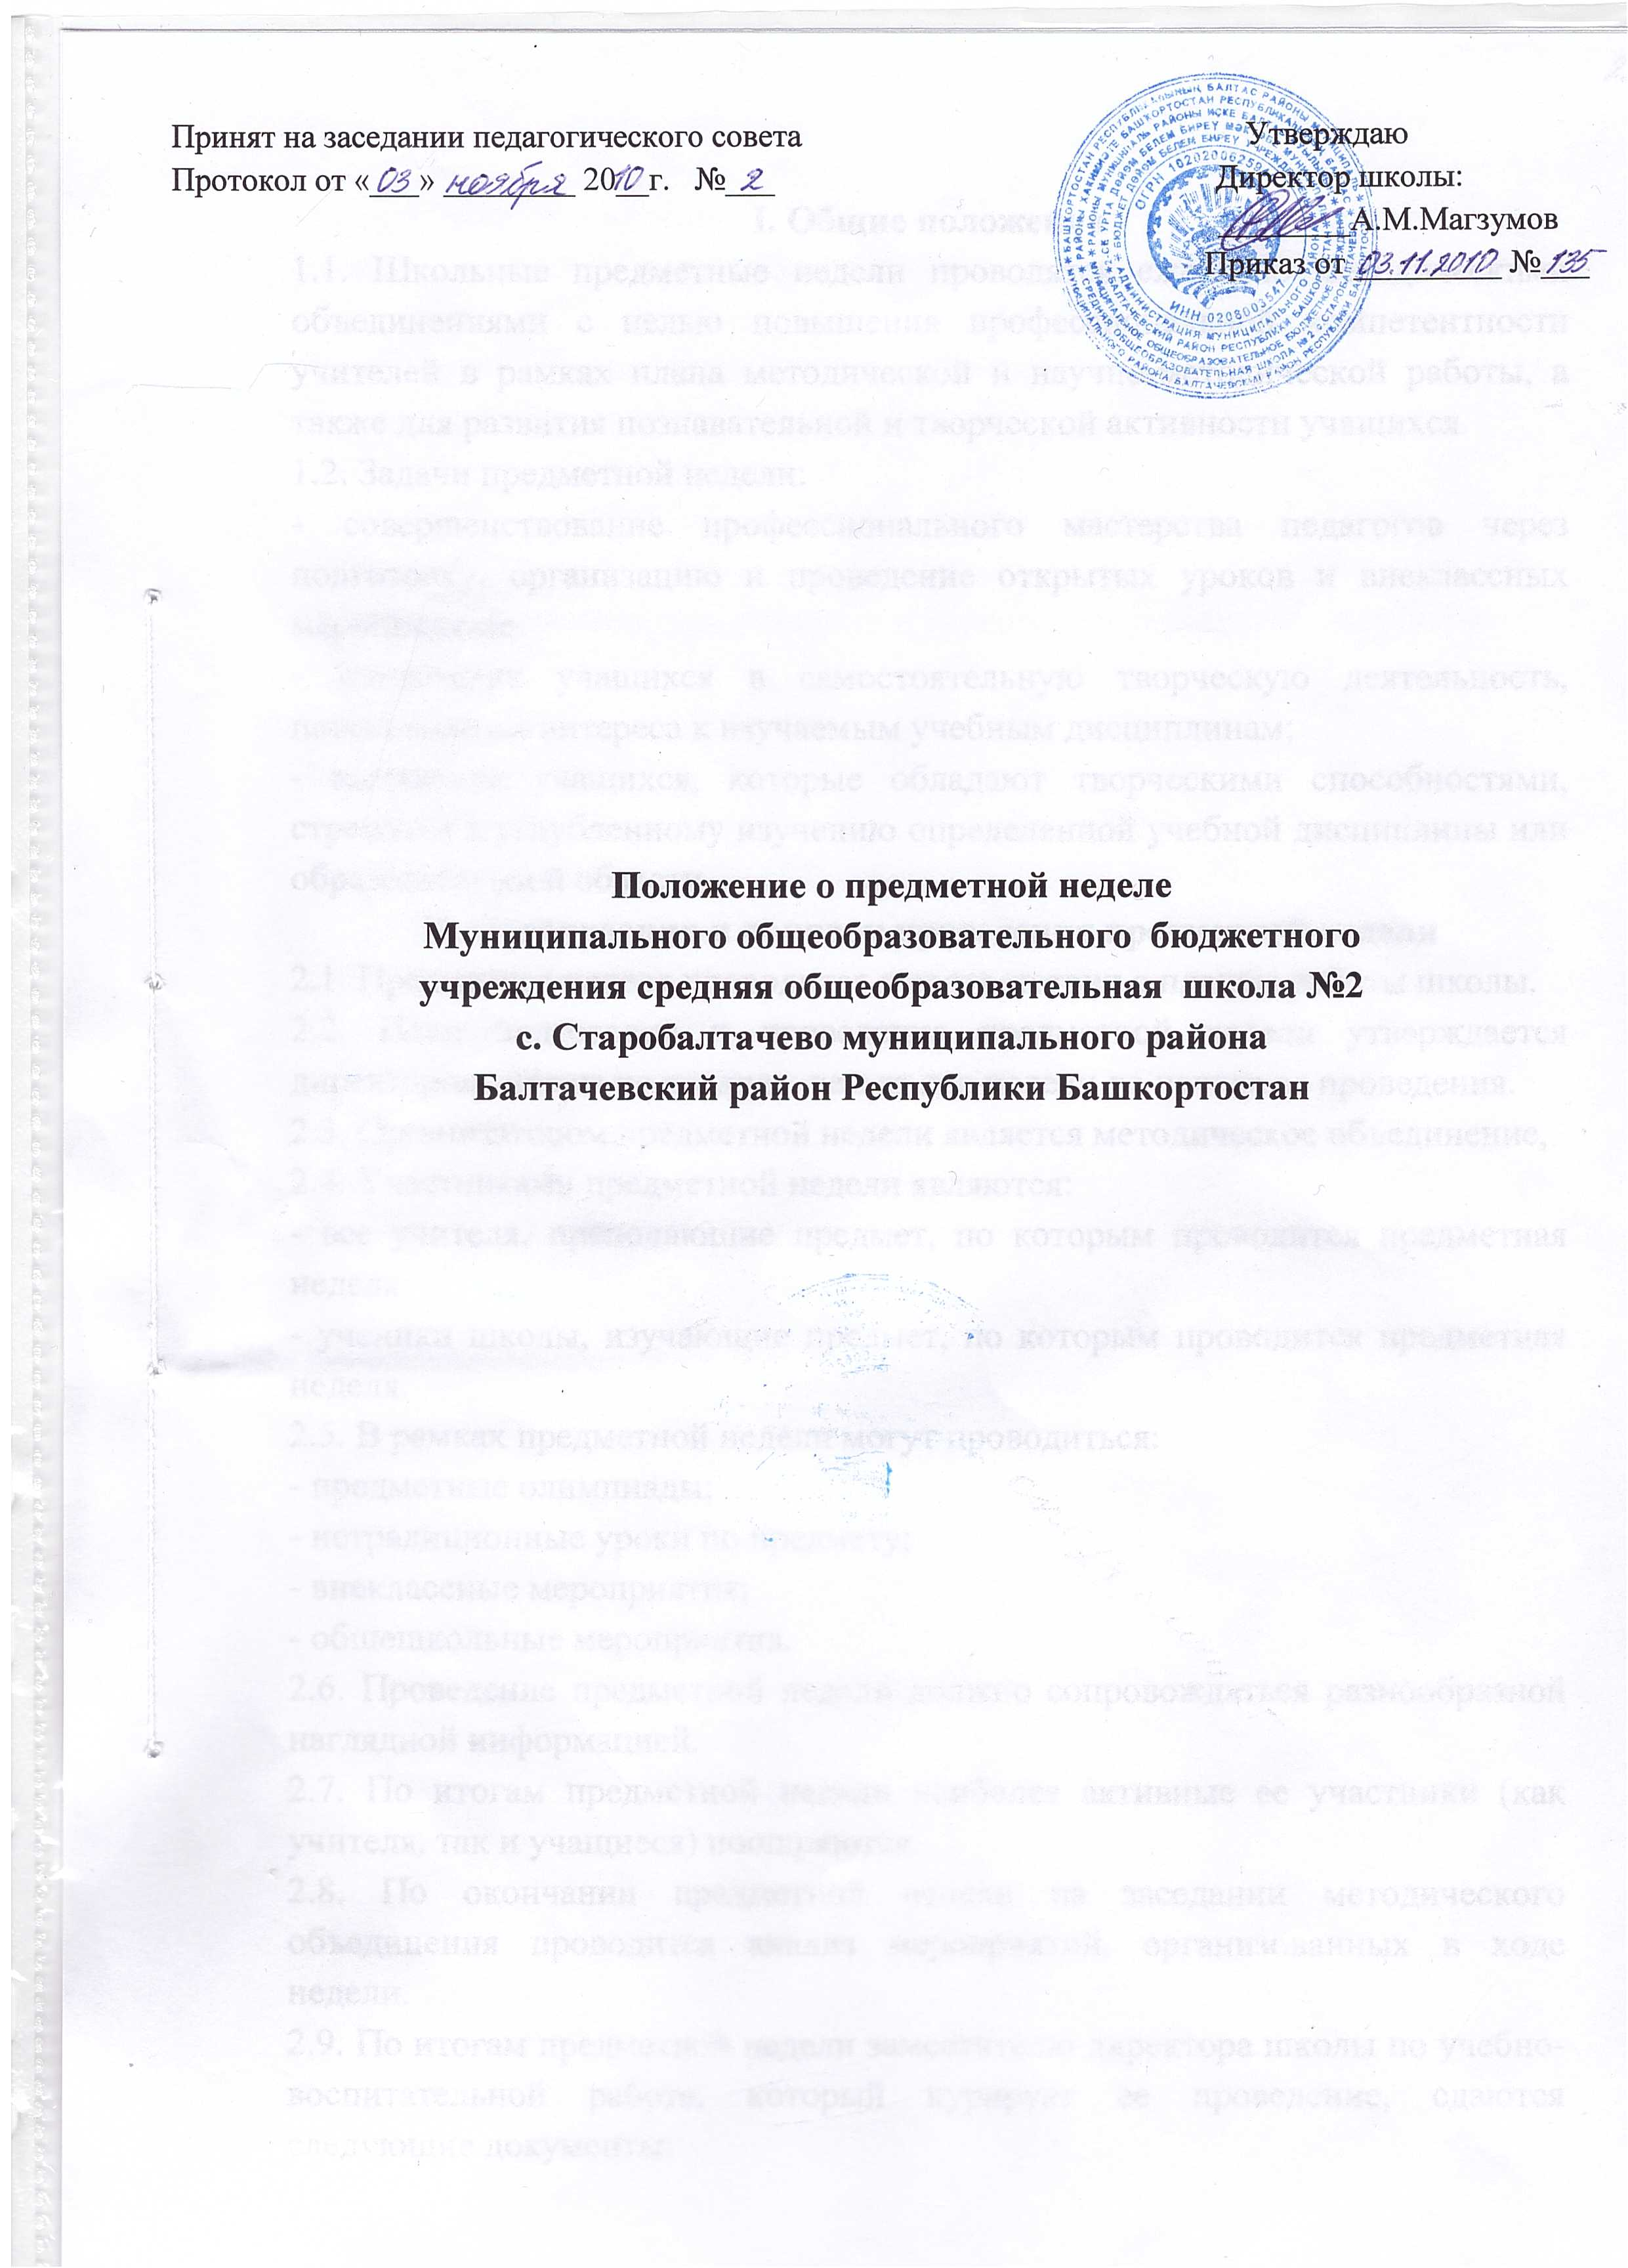
Принят на заседании педагогического совета  Протокол от «___» ________ 20__г. №___ | Утверждаю  Директор школы:  ________А.М.Магзумов  Приказ от _________ №___

Положение о предметной неделе
Муниципального общеобразовательного бюджетного
учреждения средняя общеобразовательная школа №2
с. Старобалтачево муниципального района
Балтачевский район Республики Башкортостан
I. Общие положения
1.1. Школьные предметные недели проводятся ежегодно методическими объединениями с целью повышения профессиональной компетентности учителей в рамках плана методической и научно-методической работы, а также для развития познавательной и творческой активности учащихся.
1.2. Задачи предметной недели:
- совершенствование профессионального мастерства педагогов через подготовку, организацию и проведение открытых уроков и внеклассных мероприятий;
- вовлечение учащихся в самостоятельную творческую деятельность, повышение их интереса к изучаемым учебным дисциплинам;
- выявление учащихся, которые обладают творческими способностями, стремятся к углубленному изучению определенной учебной дисциплины или образовательной области.
П. Организация и порядок проведения предметной недели
2.1. Предметная неделя проводится в соответствии с планом работы школы.
2.2. План подготовки и проведения предметной недели утверждается директором школы не позднее, чем за две недели до начала ее проведения.
2.3. Организатором предметной недели является методическое объединение,
2.4. Участниками предметной недели являются:
- все учителя, преподающие предмет, по которым проводится предметная неделя;
- ученики школы, изучающие предмет, по которым проводится предметная неделя.
2.5. В рамках предметной недели могут проводиться:
- предметные олимпиады;
- нетрадиционные уроки по предмету;
- внеклассные мероприятия;
- общешкольные мероприятия.
2.6. Проведение предметной недели должно сопровождаться разнообразной наглядной информацией.
2.7. По итогам предметной недели наиболее активные ее участники (как учителя, так и учащиеся) поощряются.
2.8. По окончании предметной недели на заседании методического объединения проводится анализ мероприятий, организованных в ходе недели.
2.9. По итогам предметной недели заместителю директора школы по учебно-воспитательной работе, который курирует ее проведение, сдаются следующие документы:
- план предметной недели;
- тексты заданий для проведения предметных олимпиад и протоколы с их результатами;
- планы или сценарии открытых мероприятий;
- анализ итогов предметной недели.
2.10. Примерный план проведения.
1. Мероприятия в классах, игры, викторины, открытые уроки.
2. Общешкольное мероприятие совместно с заместителем директора по УВР.
3. Подведение итогов, поздравления и благодарность в адрес участников

